AVALIAÇÃO DE GEOGRAFIA
NOME:__________________________________________Nº______________________ TURMA:________

- Leia o texto abaixo para responder as questões:

Ao pesquisar o processo de globalização da economia mundial, alguns cientistas sociais têm discutido criticamente a atuação das empresas multinacionais: “Empresas como a Nike têm sido duramente criticadas pelas condições de trabalho impostas em suas fábricas nos países em desenvolvimento. A Nike é a empresa líder no mercado americano de calçados esportivos. Ela foi pioneira na transferência da produção de suas mercadorias para países em desenvolvimento como o Vietnã e a Indonésia. Na Indonésia, os trabalhadores das fábricas da Nike recebem um salário de cerca de 10 centavos de dólar por hora (o salário mínimo americano na mesma época era de cerca de US$ 5,00 por hora). É por essa razão que o custo da mão-de-obra da produção de um tênis da Nike representa cerca de apenas 4% do seu preço. A jornada de trabalho em suas fábricas chega a 16 horas diárias e a exposição a poluentes químicos no ar, como o tolueno, é normal. Uma campanha internacional visando à modificação das práticas trabalhistas da Nike teve apenas um pequeno impacto na situação.”
Fonte: (BRYM, R. J. e outros. Sociologia – Sua bússola para um novo mundo. São Paulo, Thomson Learning, 2006, p. 313).

Vietnã e Indonésia, juntamente a outros países do Sudeste Asiático, fazem parte dos chamados “Novos e Novíssimos Tigres Asiáticos”, Tratam-se de países que se industrializaram após a década de 1980. Já os países Taiwan, Hong Kong, Singapura e Coreia do Sul se industrializaram primeiramente, a partir da década de 1950.
- Sobre esse tema, Cite e explique 2(duas) características de cada conjunto desses países ( Duas dos Tigres e duas dos Novos e Novíssimos Tigres Asiáticos) que os distinguem.
Resposta:
- Os Novos e Novíssimos tigres asiáticos recebem investimentos de EUA, Europa, Tigres Asiáticos e Japão;
- Além disso, produzem mercadorias industrializadas de menor valor tecnológico agregado.
- Já os Tigres Asiáticos produzem mercadorias de alto valor tecnológico agregado e
- possuem mão de obra mais qualificada.

Outras respostas:
- A mão de obra nos novos e novíssimos tigres asiáticos e menos qualificada e
- buscam atrair empresas estrangeiras para seus territórios.
- Já os Tigres Asiáticos dificultam a entrada de empresas estrangeiras a fim de evitar a concorrência.
- Praticam join venture para adquirirem tecnologias.

- Qual o modelo de produção adotado nos Tigres Asiáticos? E qual a característica principal dessa produção? IOE – Indústria Orientada para Exportação
- Produção de mercadorias com alta tecnologia

- Leia o texto abaixo
China é vista como a principal economia mundial

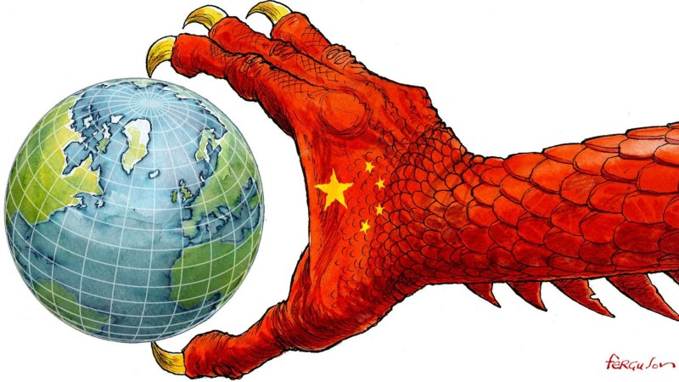
A China já é percebida em grande parte do mundo como a principal economia mundial, embora na realidade seja a segunda, atrás dos Estados Unidos. Segundo pesquisa de opinião publicada pela imprensa chinesa, na qual foram ouvidas por telefone mais de 26 mil pessoas de 21 países, 41% disseram que a China é a maior potência econômica mundial, enquanto 40% acreditam que são os Estados Unidos. A tendência a favor dessa imagem da China é especialmente forte na Europa, onde 58% dos britânicos têm essa percepção.
Fonte: Adaptado de <www1.folha.uol.com>, 14/06/2012

Com elevadas taxas de crescimento em seu Produto Interno Bruto nos últimos anos, a China confirma sua posição de destaque no cenário político e econômico mundial. Sobre esse país responda:

- Cite e explique 2 (duas) políticas econômicas adotadas pela China: uma voltada para as empresas estrangeiras; e outra voltada para a sua população (mercado interno) que favoreceram o seu crescimento econômico.
- Disponibilidade de infraestrutura moderna nas zonas especiais –
- equipadas com portos, galpões, telecomunicações, vias de acesso etc.
- a proibição da entrada de produtos estrangeiros para o consumo interno.
- A China dificulta a entrada desses produtos, ao passo que cria mercadorias nacionais semelhantes para atender seu mercado.

- Cite o nome do sistema econômico adotado na China. Explique brevemente como esse sistema funciona em termos sociais e econômicos

- Economia socialista de mercado.
- O governo permite as relações capitalistas em áreas específicas do seu país – são as ZEE.
- Em termos sociais, o governo continua mantendo o controle da população, como por exemplo adota partido único, autoritário e a censura da mídia.

- Leia os textos abaixo

Texto 1: OPEP

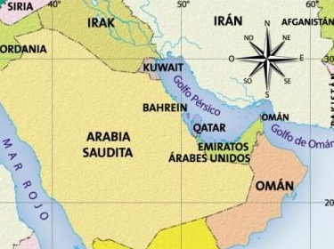
Grande parte das reservas de petróleo do mundo estão localizadas no Oriente Médio no continente asiático. O conjunto de países que produzem e comercializam esse recurso formaram no ano de 1960 a OPEP – organização dos Países exportadores de Petróleo, um cartel formado atualmente por 13 países: Arábia Saudita, Irã, Iraque, Kuwait, Emirados Árabes, Catar, Nigéria, Líbia, Argélia, Angola, Venezuela e Equador. A OPEP – representou 41% da produção de petróleo em 2014 e possui 81% das reservas mundiais. (Notas de sala de aula)
Países do Oriente Médio

Texto 2: Evolução do preço do petróleo - OPEP

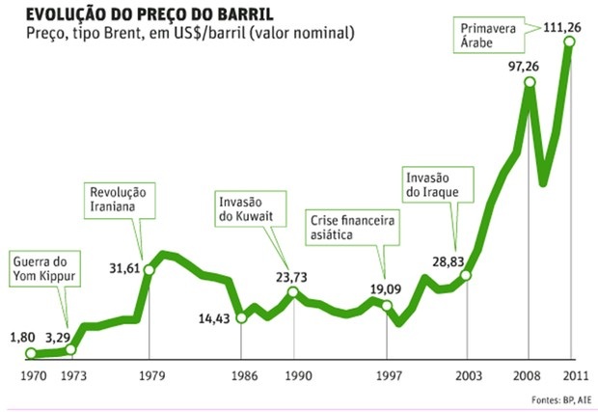

Texto 3: Bombardeio mata General Iraniano – Janeiro 2020

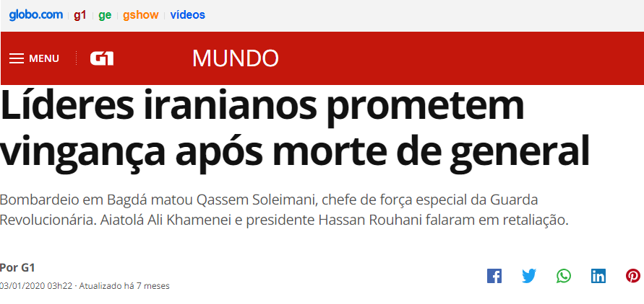
Fonte: https://g1.globo.com/mundo/noticia/2020/01/03/lider-supremo-do-ira-diz-que-morte-de-seu-general-e-escalada-extremamente-perigosa.ghtml

O petróleo constitui um recurso fundamental no desenvolvimento econômico dos países ocidentais. As informações acima apresentam um cenário histórico e atual de instabilidade na região do Oriente Médio. Sobre a geopolítica do petróleo no mundo responda:

Explique detalhadamente como a OPEP pode retaliar os países ocidentais através do petróleo.
Resposta
- A OPEP, enquanto cartel, pode intervir no preço do petróleo.
- A menor produção/ oferta desse produto, pressiona o preço da fonte energética para cima
- A subida de preços afeta o custo de produção dos países do ocidente e logo, a sua economia.
- Dessa forma, a retaliação ocorre pela redução da produção.

- Ainda sobre a geopolítica do petróleo, assinale V para as alternativas verdadeiras e F para as Falsas:
a) (F) O Irã constitui a maior reserva de petróleo no oriente médio e por isso ameaça a segurança energética americana, quanto ao seu abastecimento e consequentemente estabelece tensões na região.
O Irã não é a maior reserva de Petróleo no Oriente Médio e o seu poder de retaliação aos EUA está no seu domínio sob o canal de Ormuz, onde 30% do petróleo consumido no mundo passam.

b) (V) Em relação ao petróleo e economia, podemos afirmar que as maiores econômicas não são os países detentores das fontes e sim os maiores consumidores, ou seja, a existência de petróleo não determina o desenvolvimento desse país, mas sim o consumo dessa fonte em processos industriais, no consumo de mercadorias e nos setores econômicos.

- Observe a evolução no mapa abaixo:

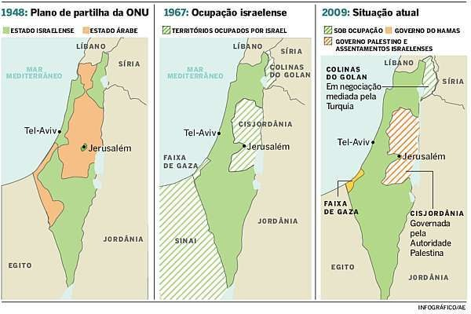
Fonte: Kinder, H; Hilgemann, W. Atlas histórico mundial.

O mapa demonstra a evolução histórica da chamada “Questão Árabe-Israelense”. Sobre esse assunto é correto afirmar que:

a) Embora existam grupos extremistas de ambos os lados, os Árabes são os mais prejudicados nesse conflito, uma vez que estão menor número de exercito, não possuem reconhecimento internacional e nem apoio dos EUA.
b) O território governado pela Autoridade Nacional Palestina que abriga a Cisjordânia goza de plena autonomia. Trata-se de um Estado soberano recentemente reconhecido pela ONU e pelo Estado de Israel.
c) Em ambas as guerras “dos Seis Dias” (1967) e a Guerra do “Yom Kippur” ( 1973) os Árabes saíram mantendo seus territórios originais tais como a península do Sinai, a Cisjordânia e as Colinas de Golã
d) Os conflitos entre israelenses e palestinos derivam do fanatismo religioso islâmico, não se relacionando com interesses territoriais.

- Dubai é uma cidade-estado planejada para estarrecer os visitantes. São tamanhos e formatos grandiosos, em hotéis e centros comerciais reluzentes, numa colagem de estilos e atrações que parece testar diariamente os limites da arquitetura voltada para o lazer. O maior shopping do tórrido Oriente Médio abriga uma pista de esqui, a orla do Golfo Pérsico ganha milionárias ilhas artificiais, o centro financeiro anuncia para breve a torre mais alta do mundo (a Burj Dubai) e tem ainda o projeto de um campo de golfe coberto! Coberto e refrigerado, para usar com sol e chuva, inverno e verão.
Fonte: Disponível em: http://viagem.uol.com.br. Acesso em: 30 jul. 2012 (adaptado).

No texto, são descritas algumas características da paisagem de uma cidade do Oriente Médio. Essas características descritas são resultado do(a)

- Criação de territórios políticos estratégicos.
- Preocupação ambiental pautada em decisões governamentais.
- Demanda advinda da extração local de combustíveis fósseis.
- Emprego de recursos públicos na redução de desigualdades sociais.

6) Sobre os aspectos socioeconômicos, urbanos e demográficos do continente asiático assinale V para as alternativas Verdadeiras e F para as alternativas Falsas.
(F) Coreia do Sul é o Tigre Asiático de maior potencial. A economia na Coreia do Sul é controlada pelas Chaebols, uma espécie de holding formada por empresas estrangeiras que atuam nesse país.
(F) Dubai, Singapura, Hong Kong, Xangai, Tóquio e Pequim são cidades globais porque apresentam mais de 10 milhões de habitantes.
(F) A pirâmide etária da China é de base larga e topo estreito, enquanto que na Índia, o meio da pirâmide é mais desenvolvido, evidenciando suas altas taxas de mortalidade e elevadas taxas de analfabetismo.
(V) Embora a China contribua intensamente na emissão de poluentes atmosféricos, é um dos países que mais se destaca nos investimentos em fontes energéticas limpas e renováveis.
(F) Uma característica específica do bloco econômico da ASEAN são os hurbs logísticos que reforçam as articulações comerciais regionais, mas desestimulam as parcerias com outros mercados consumidores externos, enquanto estratégia econômica.
(V) A Asean é constituída de países que se industrializaram tardiamente e é menos desigual, em termos econômicos daqueles países que fazem parte da APEC.

8) Assinale a alternativa que indica corretamente as principais características da população australiana.
a) Predominantemente branca, numerosa e bem distribuída no espaço.
b) De origem ameríndia, rural, com altas taxas de natalidade.
c) Predominantemente branca, urbana, com elevada esperança de vida.
d) De origem britânica, urbana, com altas taxas de mortalidade infantil.

9) No dia 16 de abril de 2017, o Jornal Folha de São Paulo notificou a reconstrução da base brasileira na Antártica. O projeto tem como principal objetivo abrigar cientistas e fortalecer o país quanto ao Tratado Antártico.
Com relação ao Continente gelado, analise as proposições.

(V) Pelo “Tratado da Antártica” (1961), os países abrem mão da soberania sobre determinadas regiões do Continente e fica acordado que a Antártica será usada somente para pesquisa científica, com cooperação entre os países.
(F) Esse continente é recoberto por uma capa de até 5km de gelo que se descongela totalmente durante o verão. já no inverno, a extensão deste território chega a aumentar até 1mil km por causa do gelo.
Embora o degelo venha ocorrendo mais rapidamente em função das atividades humanas, a espessa capa de gelo não se desfaz completamente no verão.
(F) Embora possua mais de 2/3 da água doce do planeta, é um dos locais mais úmidos do mundo, pois esta região esta circundada de mares e oceanos.
Embora haja umidade nessa região, ela não esta disponível, pois se em função das altas latitudes se mantém congeladas.

10) Sobre o continente da Oceania, assinale V para as alternativas Verdadeiras e F para as alternativas Falsas.
(V) A Oceania é o único continente que possui países nos quatro hemisférios da Terra – Setentrional, Meridional, Ocidental e Oriental.
(V) A Austrália ocupa cerca de 90% da porção continental, os outros países são formados por ilhas no Oceano Pacífico, sendo que a maioria é de origem vulcânica.
(F) APEC (Cooperação Econômica da Ásia e do Pacífico), que integra Austrália, Nova Zelândia, Papua-Nova Guiné e países da Ásia e das Américas, formando um dos blocos econômicos mais importantes do mundo.
(F) A denominação novíssimo mundo atribuído a esse continente se deve ao fato de ser o último continente desenvolvido a se industrializar.
(V) embora não consuma tudo que produz, a Austrália é grande produtora de carvão mineral. O país abriga a quarta maior reserva carbonífera do mundo.
(F) Embora colonizados também pelo Reino Unido, atualmente não há nenhum vinculo cultural, político ou econômico com a ex metrópole inglesa.

- Leia o texto abaixo para responder as questões.

O Ártico
Lá no topo do hemisfério Norte, onde centenas de ilhas pontilham um oceano quase sempre congelado, a rotina não é muito empolgante. A temperatura chega a -50°C, quase não há luz do sol por 5 meses e os 300 mil nativos vivem de caça e pesca. Um tédio esse Ártico. Mas vai continuar assim por pouco tempo. Militares, cientistas e empresas começaram a desembarcar na região para iniciar uma colonização em pleno século 21, talvez a última aventura do tipo para o homem neste planeta. Querem um tesouro recentemente aberto. E ainda sem dono.

Leia mais em: https://super.abril.com.br/ideias/guerra-gelada-a-disputa-pelo-petroleo-debaixo-do-artico/
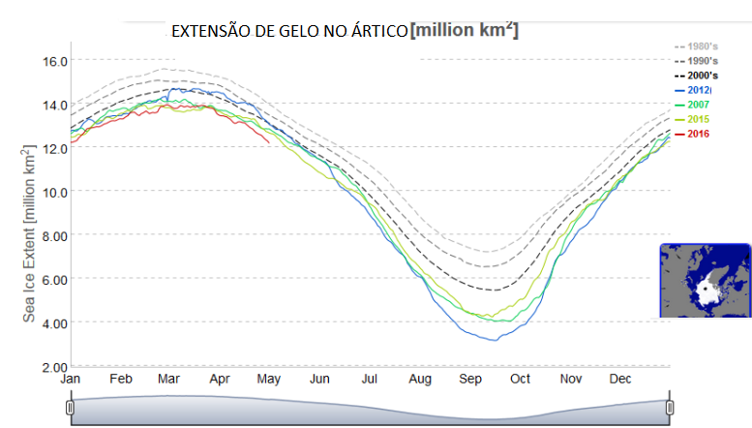

Fonte: https://alteracoesclimaticas.wordpress.com/2016/05/07/gelo-marinho-do-artico-pode-nao-sobreviver-ao-verao/

- O texto e o gráfico nos informam sobre a dinâmica natural e os propósitos econômicos para essa região. A partir da análise do gráfico em que meses do ano o a extensão de gelo é maior e por que.

Resposta:
- Setembro e outubro,
- Pois é o período em que esta região recebe radiação solar com menor ângulo de incidência.

- Cite e explique um fator econômico que justifica a mudança na curva a partir de 1980.
Resposta
- Intensificação do processo industrial no mundo, principalmente com a ampliação da produção chinesa.

